
CAT-HDCI-PT/R网络传输器
产品使用说明书

版本号： V1.01.01
2016年2月
目录
一、 产品简介 1
二、 产品指标 1
三、 详细规格说明： 1
四、 设备面板及操作说明 1
4.1 面板说明..............................................................................2
4.2 设备操作说明........................................................................3

五、常见故障...........................................................................................3
六、标配清单...........................................................................................4
七、版本及制作信息 4

安全指示

设备通电前，需要检查确保机箱接地良好，以防止机壳产生静电放电而危及设备和
人身安全，并起到良好的屏蔽效果，在安装、使用和维护时，请遵守以下事项：

请注意机箱接地良好
Ø 需要进行设备移动或其他需要断电的工作时，要关断所有的电源，包括电源开关，拨掉 电源插头等，以确保您和设备的安全。注：阴雨潮湿天气或长时间不使用时，应关闭电源总闸。
Ø 不能在电源线、信号线、通讯线等线缆上压放物品，应避免线缆踩踏或挤压，以防止出 现漏电或短路等危险。
Ø 从设备上插、拨信号线时，设备需要断电，以免损坏设备。带电插拨造成的损坏不在保修范围。
Ø 应合理安置设备，设备电源在工作时会发热，因此要保持工作环境的良好通风，以免温度过高而损坏设备。如装入标准机架、机箱、机柜，或放置在稳固平台的工作台面上，防止设备跌落。
Ø 设备工作坏境要注意防尘、防潮，不要将系统设备置于过冷或过热的地方。
- 注意避免液体浸泡和溅入设备内部，尤其要防止化学品或液体洒在设备上或其附近。
Ø 所有的维修工作应由专业维修维修人员完成，未经培训不要尝试自己维修设备，防止电击危险，以免发生意外事故或加重设备损坏程度。
- 产品简介

CAT-HDCI-PT/PR是一款网络信号传输器，可以将HDMI/DVI/RS232/IR等信号以网络形式进行传输，支持信号传输距离70米，支持POE供电，搭配终端设备使用。

二、 产品指标

* HDMI/DVI/RS232/IR信号通过网络的方式进行传输；

* 支持输入输出信号自动识别；

* 支持网络传输距离70米；

* 支持HDTV标准下各种HDMI单通道分辨率；

* 支持多种色彩空间，支持视频转换以及倍频功能；

* 支持HDMI1.3a，HDCP1.2，DVI1.0协议；
- 详细规格说明：
型号 | CAT-HDCI-PT |  | CAT-HDCI-PR
输入 | HDMI/DVI/RS232/IR信号输入 |  | 网络信号输入
输出 | 网络信号输出 |  | HDMI/DVI/RS232/IR信号输出
协议 | 支持HDMI1.3a，HDCP1.2，DVI1.0协议
色彩空间 | 支持RGB444，YUV色彩空间
分辨率 | 480i---1080p@60Hz（HDTV标准）分辨率输入
传输距离 | 70M
电压 | DC 20V
尺寸 | 102*25*79(mm) | 工作温度 |  | -10℃- 50℃
重量 | 约0.3kg | 储存温度 |  | -25℃- 55℃
功耗 | ≤12W

设备面板及功能说明

4.1面板说明

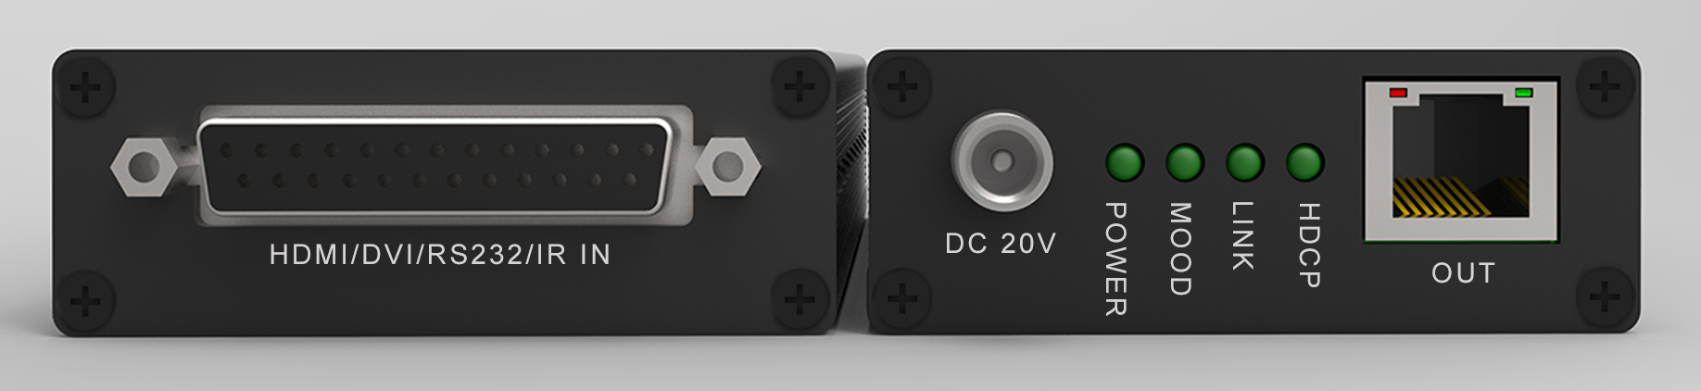
图4.1.1 CAT-HDCI-PT面板
- HDMI/DVI/RS232/IR IN:信号输入；
- DC 20V:设备电源接入端口；
- POWER:电源指示灯，接入电源后常亮；
- M00D：设备状态指示灯，常亮闪烁表示设备的软件和硬件工作正常；
- LINK:设备连接指示灯，常亮闪烁表示设备发射端与接收端己连接正常；
- HDCP:输入输出信号指示灯，常亮闪烁表示设备的输入输出信号己连接正常；
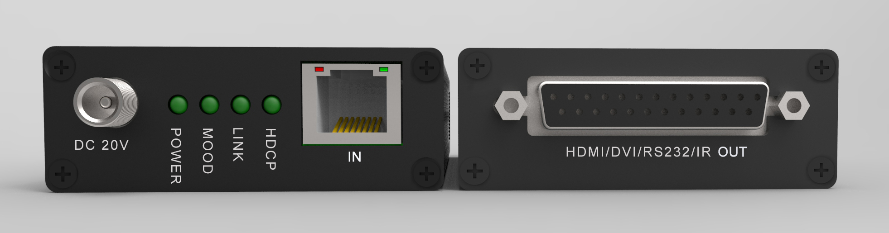
- OUT：信号输出。

图4.1.2 CAT-HDCI-PR面板

1.DC 20V:设备电源接入端口；

2.POWER:电源指示灯，接入电源后常亮；

3.M00D：设备状态指示灯，常亮闪烁表示设备的软件和硬件工作正常；

4.LINK:设备连接指示灯，常亮闪烁表示设备发射端与接收端己连接正常；

5.HDCP:输入输出信号指示灯，常亮闪烁表示设备的输入输出信号己连接正常；

6.IN：信号输入；

7.HDMI/DVI/RS232/IR OUT:信号输出。

4.2 设备操作说明：

注意事项：请使用下面的安装顺序，如果没有正确遵循安装顺序，设备可能不工作或工作不正常。

1.使用信号转接线连接摄像头和CAT-HDCI-PT；

2.使用网线连接CAT-HDCI-PT和CAT-HDCI-PR；

3.使用信号转接线连接CAT-HDCI-PR和终端；

4.将各设备接入电源。（CAT-HDCI-PT/R支持POE供电，只给发射端或接收端供电即可）

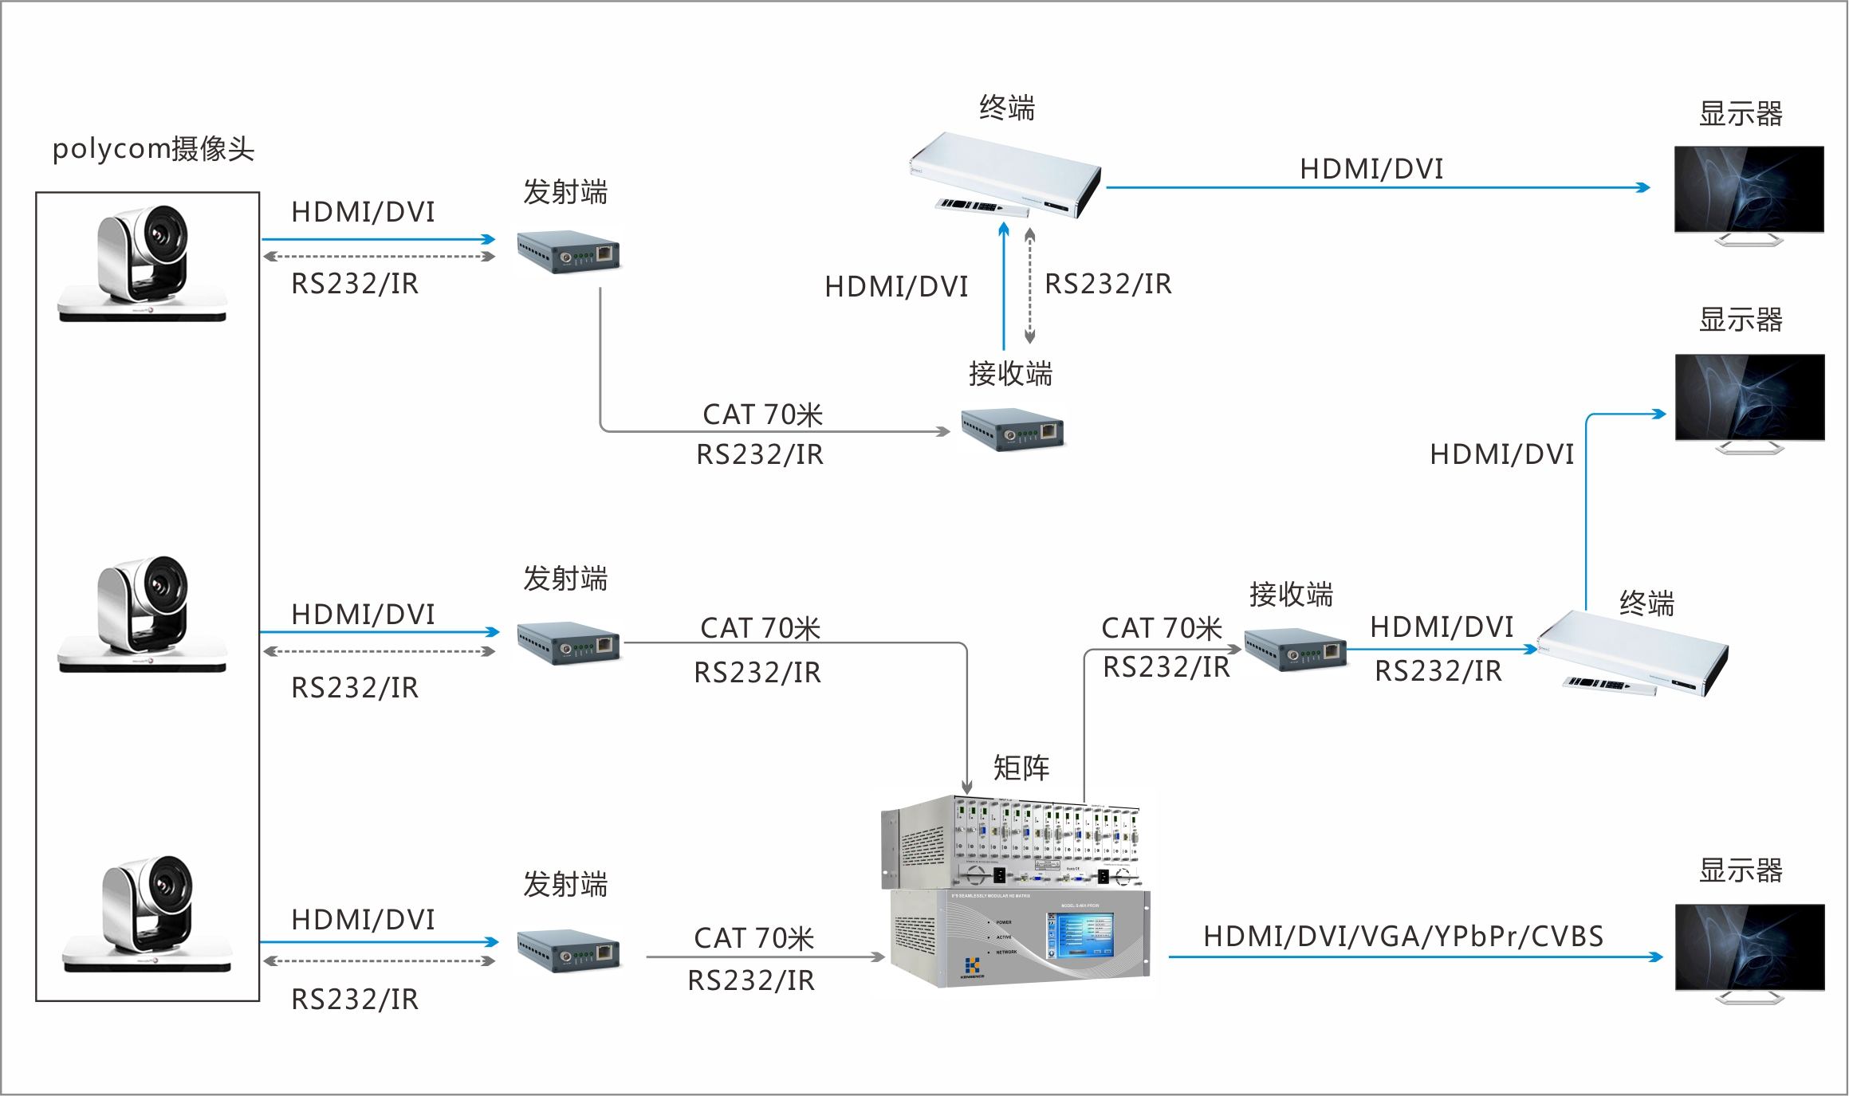
4.2.1设备连接示意图

五、常见故障说明
⑴ 显示器上没有任何反应
◆确保所有使用外部电源的的插销、插座紧固连接。
◆检查显示器是否打开电源以及是否正常运行。
◆确保设备和显示设备的连接线是正确的，而且显示器也选到了相对应的输入通道。
(2) 屏幕图像黑边或者溢出
◆设置显示器的显示模式，一般选择全屏模式。
◆选择合适的分辨率输出。

六、 标配清单
在使用产品之前请认真确认查阅产品包装箱，避免设备的缺失给您带来的不必要的麻烦，如产品出现缺失或故障问题请联系我们，我们会根据相关的条款为您服务！
序号 | 名称 | 数量 | 单位
1 | 设备主机 | 1 | 对
2 | 信号转接线 | 2 | 条
3 | 电源（DC 20V） | 1 | 个
4 | 说明书 | 1 | 本

七、版本及制作信息

版本说明（文档号：）
日期 | 版本号 | 描述
2016年2月 | V1.01.01 | 首版

联系我们
凯新创达(深圳)科技发展有限公司
地址：深圳市宝安区石岩街道石新社区塘头大道 196 号 A 座
传真：86-0755-29377262
网址：www.kensence.com
邮箱：Service@kensence.com

